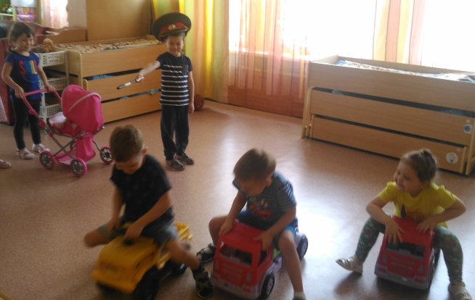
Отчет

по ПДД в МБДОУ № 74

группа «Лучики»

Воспитатель Меркульева О.В.
Работа по профилактике дорожно-транспортного травматизма
На протяжении нескольких лет мною ведется систематическая работа по обучению детей правилам дорожного движения и привитию навыков дисциплинированного, культурного поведения на улицах и дорогах.
Программой дошкольного образования «От рождения до школы» под редакцией Н.Е. Вераксы, Т.С. Комаровой, М.А.Васильевой предусмотрено обучение детей правилам дорожного движения со второй младшей группы. В план работы вошли такие формы работы с детьми по правилам дорожного движения, как экскурсии, наблюдения, беседы, рассматривание картин, чтение произведений, заучивание стихотворений, различные дидактические и сюжетно-ролевые игры. В своей работе по ознакомлению детей с правилами дорожного движения также ориентируюсь на программу «Основы безопасности детей дошкольного возраста» Р.Б.Стеркиной, О.Л.Князевой, Н.Н.Авдеевой, а именно раздел «Ребенок на улицах города".
Начиная с младшей группы детском саду провожу работу по ознакомлению детей с различными видами транспорта, воспитанию у детей умения вести себя на улице и проезжей части дороги.
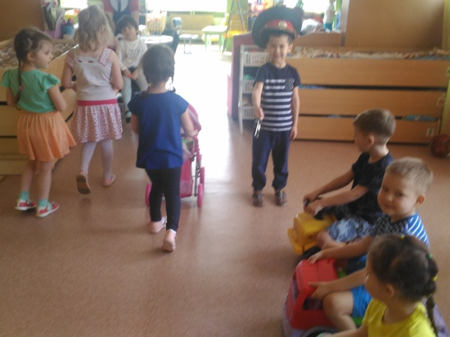
Соблюдение правил – это результат воспитанности. Правила дорожного движения требуют от ребенка ориентировки в пространстве и правильно реагировать на изменения окружающей обстановки. Чтобы добиться успеха в освоении правил дорожного движения, осуществляю связь между всеми разделами программы. На организованной образовательной деятельности по всем образовательным областям и других видах деятельности уделяю внимание формированию у детей ориентировки в пространстве, воспитанию быстрой реакции на изменение окружающей обстановки.
С правилами дорожного движения знакомлю детей систематически и последовательно, усложняя программные требования от группы к группе.
В своей разновозрастной группе во время целевых прогулок, в образовательной деятельности, в играх направляю внимание детей на движение пешеходов, транспорта, называю цвета светофора, знакомлю с улицей, со словами: «светофор», «тротуар», «пешеход», «переход», «машина». Уточняю название частей автомобиля: кабина, колеса, двери и т.д. Полученные на прогулке знания воспитанниками закрепляются в процессе образовательной деятельности: на аппликации - наклеивании светофора; на формировании элементарных математических представлений – учат различать левую и правую стороны; на конструировании – строительство улицы, дороги. И сопровождаю действия словами: «Это у нас будет тротуар, кто по нему будет ходить?». На образовательной области «физическая культура» малышей учу двигаться в определенном направлении – вперед, назад. Проводят подвижные игры: «Поезд», «Трамвай», «Воробушки и автомобили», «Найди свой цвет». Таким образом, у детей накапливается опыт движения по улице, обогащается их словарный запас, повышается уровень пространственной ориентировки.
В более старших группах- разрозненные сведения о правилах дорожного движения связываю в последовательную и стройную систему представлений. Дети этих групп четко знают и практически используют имеющиеся знания правил дорожного движения на улице, знают дорожные знаки, знают о работе сотрудников ГИБДД. В старшей группе обыгрываю правила дорожного движения в различных играх. Все дети старшей группы умеют практически переходить улицу, четко знают дорогу от дома до детского сада.
В конце 2017 года для детей всех возрастных групп было проведено развлечение по закреплению знаний детей о правилах дорожного движения: «Дорожная азбука».
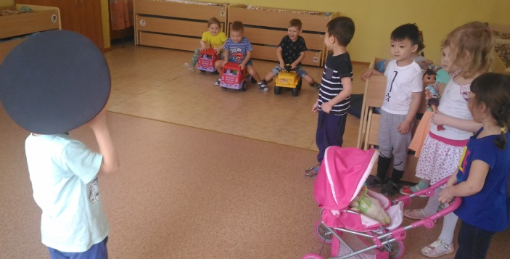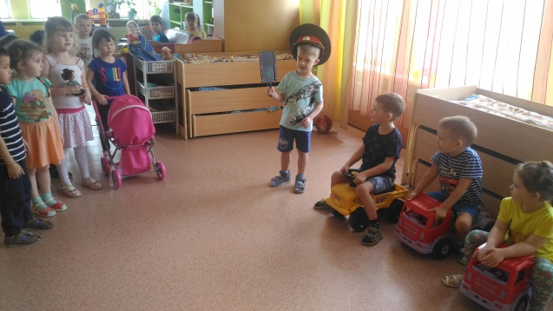
В своей работе использую дидактические игры, картины и иллюстрированные пособия по правилам дорожного движения:
«Знаки на дорогах», «Дорожные знаки», «Светофор», «Что изменилось?»,
«Кто быстрее в детский сад приедет?», «Мы едем, едем, едем!»
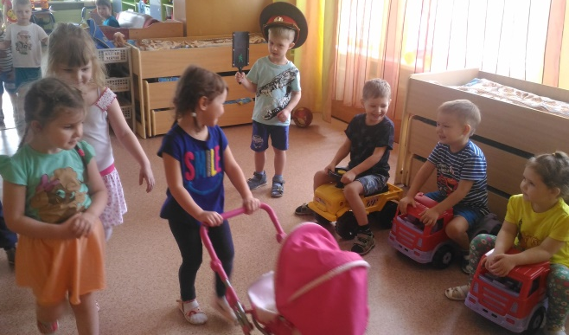
В группе создан «уголок ПДД», где собран наглядный и игровой материал по правилам дорожного движения. Материал пополняется и обновляется в течение всего учебного года. Дети самостоятельно играют в знакомые игры и рассматривают иллюстрации без вмешательства взрослых.
В течение года знакомлю детей с художественной литературой по правилам дорожного движения:
Дорохова А. «Зеленый, желтый, красный»
Жидков Б. «Что я видел, светофор»
Северный А. «3 чудесных цвета»
Клименко В. «Кто важнее всех на свете!»
«Происшествие с игрушками»
Турутин С. «Для чего нужен светофор»
Михалков С. «Моя улица», «Велосипедист»
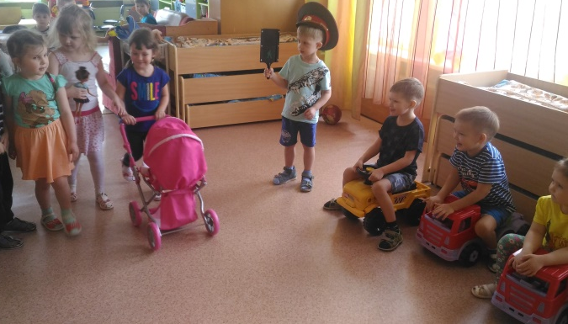
Маршак С. «Милиционер», «Мяч»
Важную роль в ознакомлении детей с правилами дорожного движения играет тесная взаимосвязь ДОУ с родителями. Провожу большую работу по правилам дорожного движения с родителями, знакомлю их с программными требованиями, привлекают к изготовлению материала для проведения образовательной деятельности, игр, выполнению различных заданий с детьми. Например, родители вместе с детьми выполнили работы по рисованию и аппликации в домашних условиях на тему «Моя улица», а в ДОУ была организована выставка работ по правилам дорожного движения.
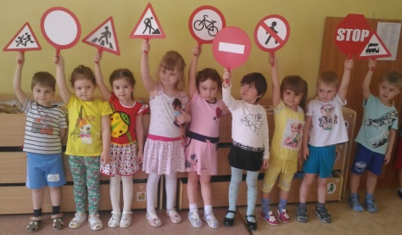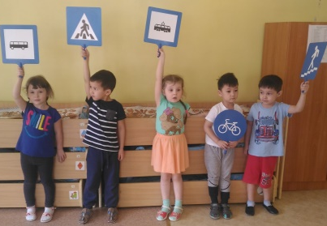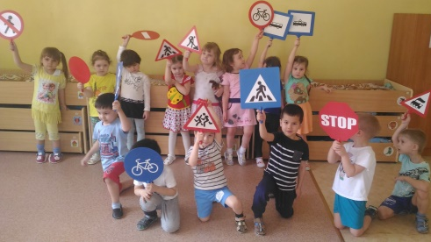
Совместно с родителями был оформлен уголок для родителей с различными стендовыми консультациями по правилам дорожного движения:
«Ребёнок в автомобиле», «Изучение обязанностей пешеходов» и т.д.
Проведены беседы с родителями по темам:
«Как научить ребёнка не попадать в типичные дорожные ловушки»
«Безопасный путь ребенка в школу» и т.д., викторина по ПДД «Что? Где? Когда?».
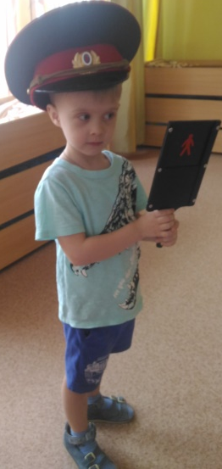
В апреле 2018 года в ДОУ проводился День открытых дверей для родителей, когда показывала открытые занятия, сюжетно-дидактические игры с детьми на тему «Профилактика ДТП».
С детьми:
• Занятие «Уроки Тетушки Совы» с использованием мультимедийной презентации и мультфильма «Азбука безопасности на дороге».
• Беседы с детьми: «Хотим всё знать – как правила дорожные соблюдать», «Разговор машин и пешеходов»
• Книжный уголок с подбором детских книг о ПДД.
• Экскурсии на проезжую часть с целью наблюдения за работой светофора.
• Просмотр обучающих видеофильмов и мультипликационных фильмов о ПДД.
• При работе по профилактике ДТП регулярно используются настольные печатные, дидактические и сюжетно ролевые игры.
Данная тема проходит и через продуктивную деятельность дошкольников.
С родителями:
На информационных стендах для родителей размещены памятки: «Правила перевозки детей в автомобиле», «Взрослые и дети – кто на дороге за вас в ответе?»,
Проведено анкетирование: «Правила и безопасность дорожного движения»
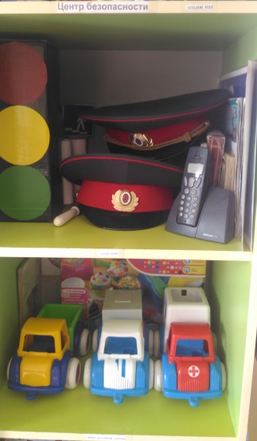
Для общего рассматривания родителей с детьми в приемнике размещена папка-передвижка «Правила дорожного движения в стихах».
Единственное, что может спасти ребенка на дороге, - это вера в запретительные свойства красного цвета. Единственный, кто может его в этом убедить, - взрослый человек. И единственным способом - своим примером.
Задача педагога – максимально использовать авторитет семьи (родителей) в прочном и сознательном усвоении детьми не только правил, но и навыков безопасного поведения на улице.
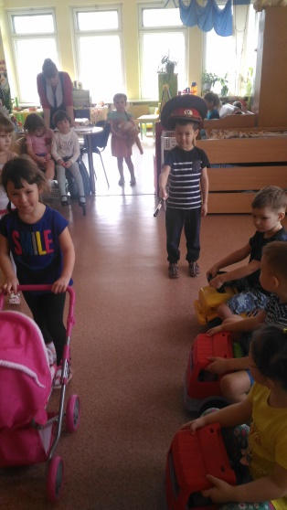
Осуществляя работу по ознакомлению детей с правилами дорожного движения, уверена, что знания и навыки движения по улице, полученные в ДОУ, служат фундаментом для подготовки ребенка к обучению в школе, обеспечивают самостоятельность и культуру поведения на улице наших выпускников. Необходимо отметить, что воспитанники ДОУ приходят в школу с определенными навыками правильного поведения на улицах. Наше ДОУ работает в тесном взаимодействии с инспекторами ГИБДД.
На 2018/2019 учебный год планируется:
проводить совместную работу ДОУ с ГИБДД по обучению детей правилам безопасного поведения на дорогах и профилактическую работу по предупреждению детского дорожно-транспортного травматизма;
разработать совместный план работы ДОУ и ГИБДД по предупреждению детского дорожно-транспортного травматизма;
оформить стенд «Добрая дорога детства».
Я всегда ищу новые современные формы работы с детьми по правилам дорожного движения, и это у меня получается.

